A poucos dias dos jogos da 30ª edição das Olimpíadas modernas, evento inspirado na competição que agitava a Grécia antiga desde o século 8 a.C. A etapa conhecida como revezamento da tocha olímpica começou no dia 10 de maio, com o acendimento da chama e, até o momento, já percorreu nações como Inglaterra, Irlanda do Norte, Escócia e País de Gales.

Agora, essa cerimônia está perto de acabar, com o retorno da tocha para Londres antes do dia 27, que é quando começam oficialmente os Jogos Olímpicos. Mas enquanto não temos a tão aguardada abertura do evento, que tal se divertir com alguns fatos um pouco inusitados sobre essa cerimônia?

**1. Origens da cerimônia**

Basicamente, podemos dizer que o revezamento da tocha olímpica existe por causa de uma tradição grega. Na Grécia antiga, os Jogos Olímpicos eram realizados em homenagem a Zeus, divindade máxima daquela sociedade e considerado o “pai dos deuses e dos homens”. Na época, o fogo também possuía muitas conotações divinas para os gregos, que acreditavam que ele havia sido roubado dos deuses por Prometeus.

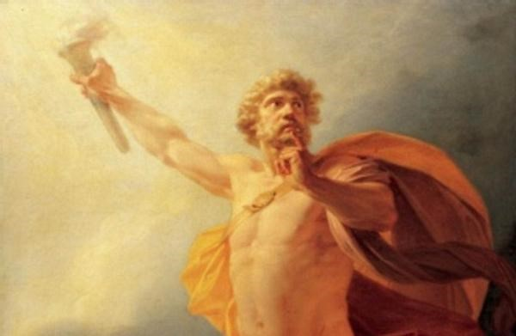*Prometeus leva o fogo para a humanidade, na tela de Heinrich Friedrich Füger*

Portanto, durante todo o período da competição, uma chama queimava no templo dedicado a Zeus e também no de Hera, sua esposa. Atualmente, a tocha olímpica é acesa no mesmo local onde ficava o templo de dessa deusa.

Nos primeiros Jogos Olímpicos modernos, que começaram em 1896, a chama não esteve presente. Foi apenas em 1928, nos jogos de Amsterdã, que ela apareceu pela primeira vez nas competições atuais. Já o revezamento da tocha olímpica — evento que antecede o início dos jogos — estreou nas Olimpíadas de Berlim, em 1936.

**2. Tocha à prova d’água e acesa por laser**

Normalmente, a tocha é carregada por corredores que levam a simbólica chama ao longo do percurso. Mas, com o passar dos anos, os organizadores dos jogos começaram a inovar e a tornar o revezamento mais interessante, com parte do trajeto sendo feita com bicicletas, cavalos e embarcações. Em 1988, Maurice Ouimet transportou o fogo de uma maneira inovadora, atravessando o lago Simcoe com uma moto de neve, em Ontario, no Canadá, para chegar à cidade de Calgary.

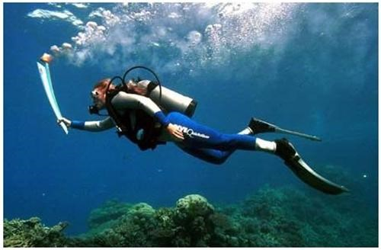*Nas Olimpíadas de 2000, a tocha passou até mesmo pelo fundo do mar (Fonte da imagem:****[Vacouver Sun](http://www.vancouversun.com/index.html" \t "_blank)****)*

Outra surpresa se deu nas Olimpíadas de 2000, quando mergulhadores levaram a chama por debaixo d’água, passando pela Grande Barreira de Corais, na Austrália. Isso foi bacana, mas não tanto quanto nos jogos de 1976, quando a tocha foi da Grécia para o Canadá por meio de, pasmem, um satélite.

Para homenagear o domínio tecnológico da humanidade, um sensor detectou quando a tocha foi acesa na Grécia e, logo em seguida, transmitiu o sinal para o Canadá por satélite. Dessa forma, um computador acionou um laser que acendeu a chama em outro continente.

**3. Celebridades participam do revezamento**

Além de meios de transporte inusitados, outra forma de chamar a atenção para o revezamento da tocha olímpica é convidando pessoas famosas para participarem dele. Em maio deste ano, por exemplo, um integrante da banda Black Eyed Peas — will.i.am — foi o artista da vez. E, no próximo dia 25, a tocha será carregada por uma cidadã de Londres que passou de anônima a celebridade em pouco tempo: Diana Gould, de 100 anos, será a carregadora de tocha mais velha do mundo.

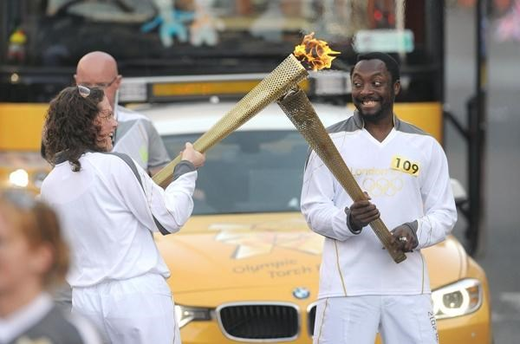*Will.I.Am e a tocha olímpica de 2012 (Fonte da imagem:*[***The Huffington Post***](http://www.huffingtonpost.co.uk/2012/05/22/william-carries-olympic-flame-taunton_n_1535001.html)*)*

E o rol de pessoas famosas não é pequeno: David Beckham, P-Diddy, Tom Cruise, Donald Trump e outros já participaram do ritual.

**4. Alguns números sobre a tocha**

Que tal alguns números sobre o revezamento de tochas nas Olimpíadas de 2012? No total, são oito mil pessoas para carregar a chama pelos mais de 12,8 mil quilômetros percorridos, utilizando oito mil tochas que passam por mil cidades diferentes, no período de 70 dias.

**5. O que acontece com as tochas?**

Bem, é claro que as oito mil tochas utilizadas neste ano não irão para o lixo depois do evento. Quem a carregou pode comprá-la, caso se interesse, pelo valor de US$ 330 (cerca de R$ 670). E, apesar de cara, há quem pense nisso como um investimento e, depois, consegue vender o item no eBay por milhares de dólares.

**6. Carregar a tocha não é fácil**

Tudo bem, hoje em dia a tarefa de carregar a tocha olímpica parece fácil e simples. Mas nem sempre foi assim. Em 1956, nas Olimpíadas de Melbourne, Austrália, a chama da última parte do trajeto usava como combustível uma mistura sólida de magnésio e alumínio que gerava belas faíscas, dando um efeito mais impressionante à cerimônia. Porém, o que ninguém cogitou na época é que essa “pirotecnia” poderia prejudicar o atleta. Foi o caso do corredor Ron Clarke, que sofreu um bocado com aquelas faíscas quentes.

**7. Cuecas em chamas**

É claro que eventos de grandes proporções chamam a atenção de pessoas que desejam protestar ou simplesmente “tirar uma onda” com a ocasião. Em 1956, o revezamento da tocha olímpica dos jogos de Melbourne, Austrália, foi a ocasião escolhida por um estudante de medicina veterinária que passou pelo cordão de isolamento e até mesmo pelo prefeito da cidade carregando uma tocha falsa

Um detalhe que não pode passar batido é o material usado para construir a réplica da tocha olímpica: uma perna de cadeira, uma lata vazia de pudim de ameixa e, como combustível para a chama, algumas cuecas. O pior de tudo é que a tocha falsa ficou bem parecida com a verdadeira.

**8. E se a chama apagar?**

Como sabemos, o fogo das tochas tem que vir da chama original, acendida na Grécia. Mas, como seria arriscado demais carregar apenas uma amostra dessa chama por diversos países, a delegação carrega uma espécie de backup do fogo. Além da tocha, existem quatro lamparinas que mantêm a chama acesa por um tempo muito longo e, assim, em caso de acidentes, fica fácil retomar a atividade.

Sim, nós sabemos que, de certa forma, isso é trapaça. Mas convenhamos: é muito melhor do que ter que parar tudo, voltar para a Grécia e recomeçar o trajeto